Załączniki

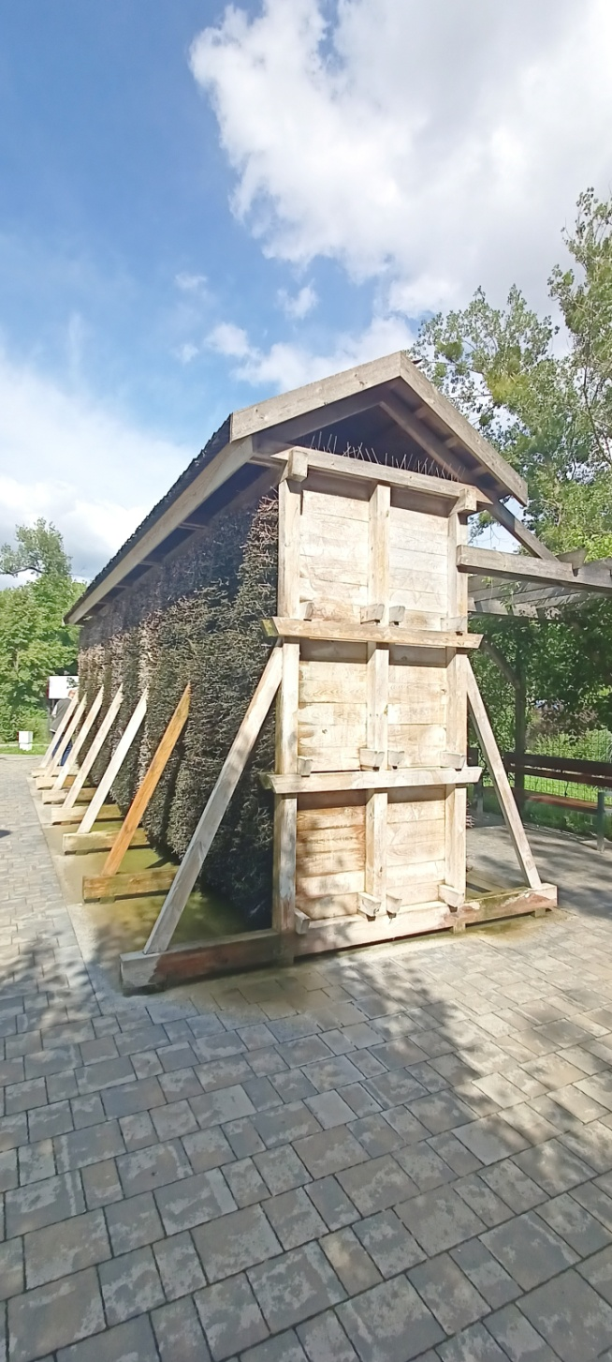 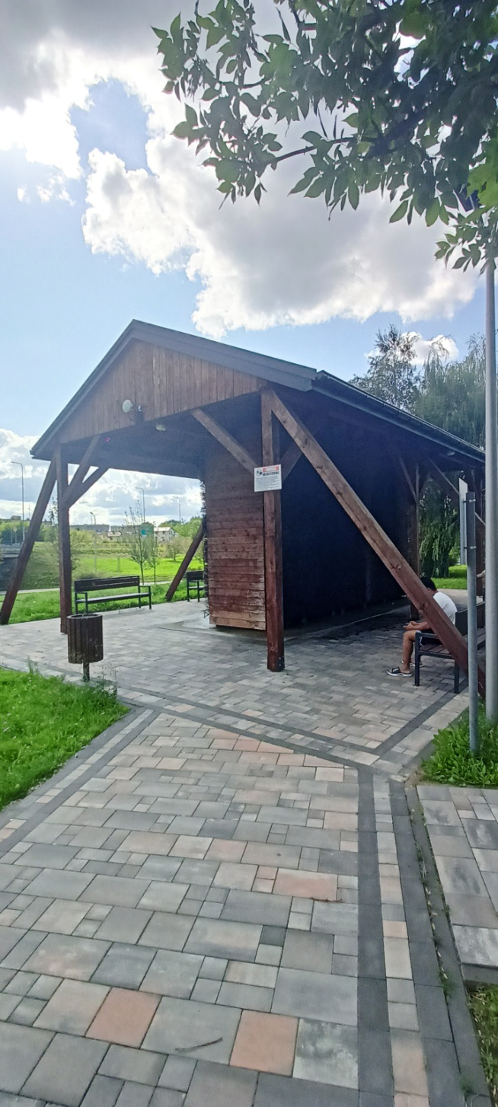

Tężnia solankowa na os. Winiary Tężnia solankowa na os. Międzytorze